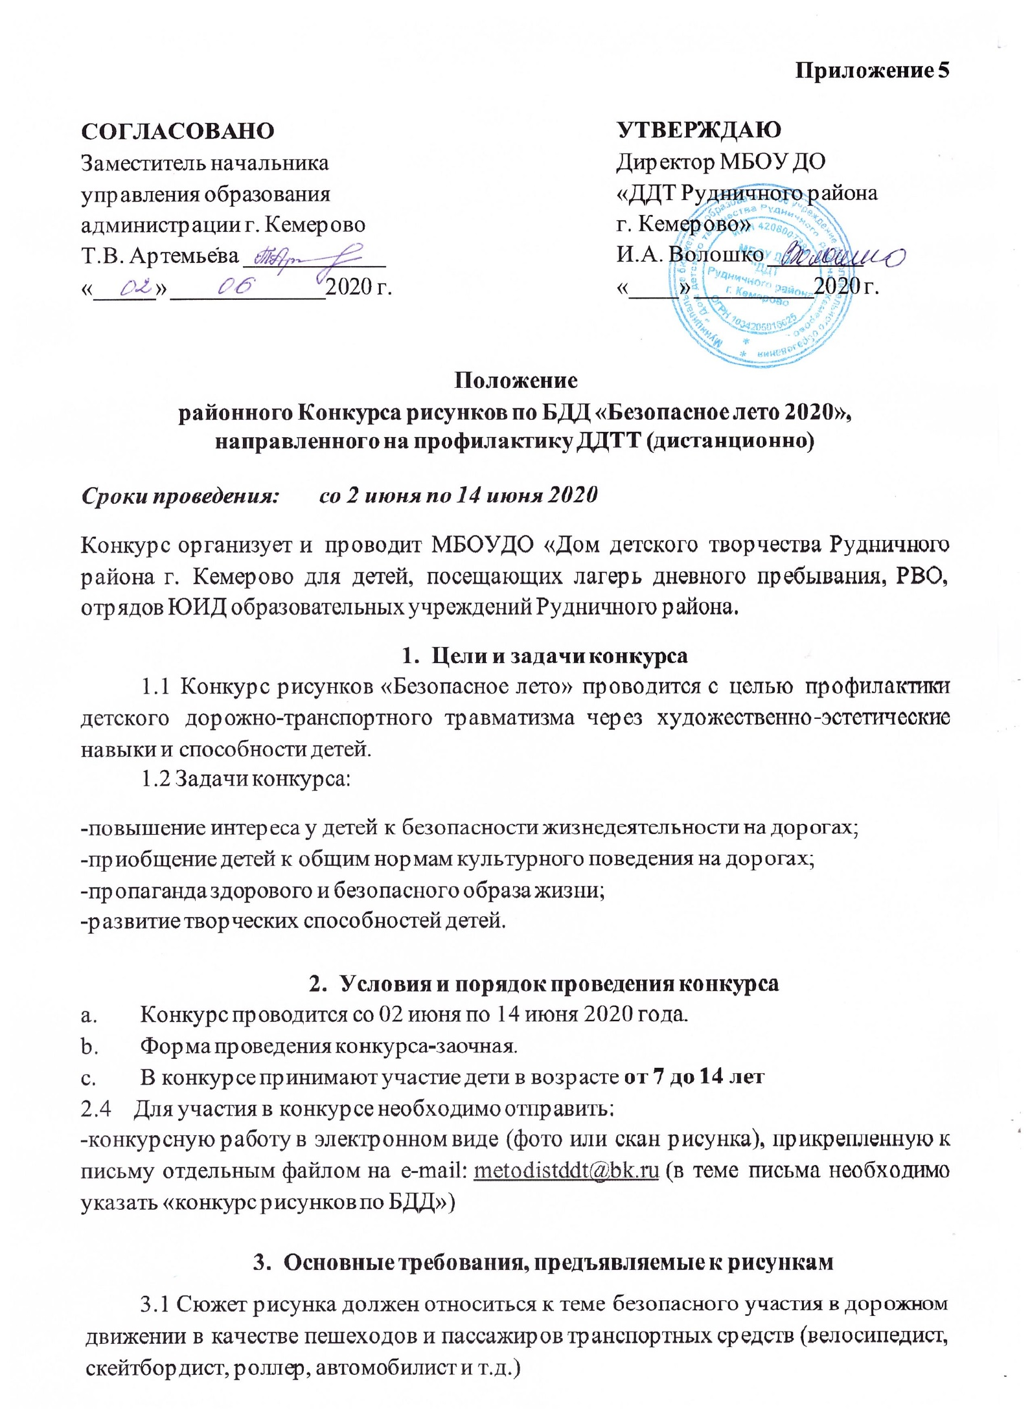
3.2 Рисунок выполняется только ребенком.
3.3 Каждая работа сопровождается этикеткой.
3.4Техники выполнения работы: цветные карандаши, мелки, фломастеры, акварель, гуашь, простой карандаш и т.д.
- Подведение итогов
4.1 Оценка конкурсных работ проводится членами жюри, специалистами в области изобразительного искусства, состоящих из педагогов дополнительного образования ДДТ Рудничного района г. Кемерово.
4.2 Жюри утверждает три призовых места в возрастной категории 7-10 лет и три призовых места в возрастной категории 11-14 лет.
4.3 Итоги Конкурса в виде протокола участников и фото рисунков победителей публикуются на сайте dom-deti-tvorchestvo.ru в новостной ленте ДДТ Рудничного района г. Кемерово.
4.4 Победители награждаются дипломами территориального отдела образования Рудничного района и специальным призом МБОУДО «Дом детского творчества Рудничного района г. Кемерово».

Образовательное учреждение, класс
Техника исполнения, материалы
Ф.И. автора, возраст
Название работы
Ф.И.О. педагога

Образец сопроводительной этикетки для творческой работы

Контактный телефон: 89059943470 Янчева Ирина Сергеевна

